LabField

067740 Låg hastighet Centrifug, 500-4000 rpm

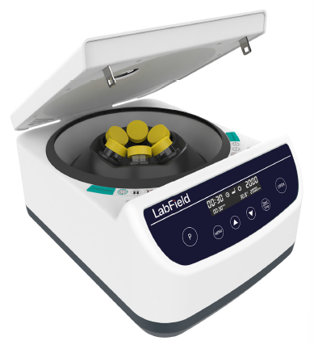

Användarmanual

I: Produktbeskrivning

Labfield låg-hastighets bänkcentrifug är en självbalanserande centrifug som kan användas inom kliniska, medicinska, biologiska, kemiska, genetiska, immunologiska och andra områden. Det är ett konventionellt laboratorieinstrument för centrifugering och sedimentering.

II: Produktöversikt

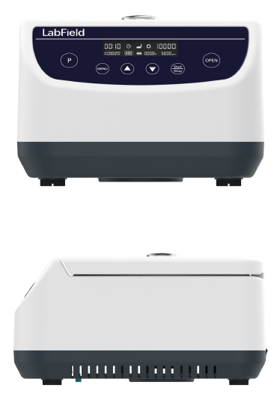

III: Produktintroduktion

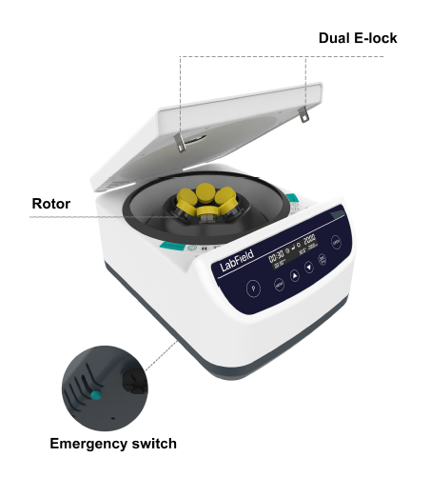
Nödstoppknapp
Rotor
Dual E-Lock

Nödstoppknapp
Rotor-elastisk spärr
Strömbrytare
Arbetspanel

IV: Produktdata

Max kapacitet | 15/50 ml*6 (centrifugrör)  2/5/10 ml*6 (blodrör)
Max hastighet (rpm) | 500 - 4000
Steg (rpm) | 100
Max RCF (xg) | 2146
Semidiameter för rotor (cm) | 12
Rotation | Moturs
Programminne | JA
Skyddsfunktion | Skydd vid öppning av lock, skydd mot övertemperatur i kammaren, vibrationsskydd
Tidsintervall | 30 s - 59 min 50 s
Tillåten omgivningstemperatur | 5-40℃
Strömförsörjning | AC 110V-220V 50/60Hz
Effekt (W) | 80
Nettovikt (kg) | 7,7
Dimensioner (mm) | 400* 300* 200

V: Korrekt användning

Tillämpning
- Huvudsakligen används för att separera fasta partiklar i suspension från vätska.

Användning
- Mycket användbar för experiment vid olika universitet, miljöskydd, sanitet, epidemiförebyggande, kemiindustri, kranvatten, medicinsk behandling och andra enheter.

Steg för användning
- Sätt i kontakten, slå på strömbrytaren
- Tryck på OPEN-knappen för att öppna locket, sätt i höljet och provet, provet balanseras och placeras symmetriskt
- Stäng locket manuellt, tryck på MENU-knappen för att justera tid, hastighet och säker temperatur
- Tryck på START/STOP för att starta/stänga av
- Tryck på P-knappen för att lagra flera grupper av lägen och hämta det vanligt använda läget för att köra

Instrumentets användningsmiljö

- För inomhusbruk
- Höjd: ≤2000 m
- Instrumentets arbets temperaturintervall är +5℃~+40℃
- Den tillämpliga temperaturintervallet för instrumentet är ≤80%
- Det finns ingen vibration och luftflöde som påverkar prestanda i omgivningen
- Det finns inget ledande damm, explosiv gas eller korrosiv gas i den omgivande luften
- Håll ett säkerhetsavstånd på 10 cm framför och bakom instrumentet när det är i drift

Säkerhetsföreskrifter
- Det är strikt förbjudet att koppla ur och koppla in strömkontakten och växla strömbrytaren när händerna är blöta av vätska!
- Det är strikt förbjudet att dra ut strömsladden när instrumentet är påslaget!
- Det är strikt förbjudet att underhålla och rengöra instrumentet när det är påslaget!
- Det är strikt förbjudet att installera instrumentet på en ojämn, svajig och vibrerande arbetsyta!

Leveranslista

• Centrifug
• trömkabel
• Kanyl*Verkligt antal hål
• Instruktionsmanual

